ВЛИЯНИЕ ПЫЛЕВЫХ ЧАСТИЦ НА ХАРАКТЕРИСТИКИ КРИОГЕННОЙ ПЛАЗМЫ ТЛЕЮЩЕГО РАЗРЯДА В НЕОНЕ
Л.М. Василяк, Д.Н. Поляков, В.В. Шумова
Объединенный институт высоких температур РАН, Москва, РФ, cryolab@ihed.ras.ru
В данной работе получены экспериментальные данные о влиянии пылевых частиц меламин формальдегида диаметром 4,14 мкм на напряжение в положительном столбе тлеющего разряда в неоне при температуре кипения жидкого азота и давлениях 0,14-1,4 Тор (Т=295 К). Охлаждение разрядного устройства проводилось в оптическом криостате. Температура плазмы тлеющего разряда принималась равной температуре стенки разрядной трубки. В эксперименте регистрировались: изображения пылевых структур, вольтамперные характеристики положительного столба разряда и температура стенки разрядной трубки. Обнаружено, что характер воздействия пылевых частиц на характеристики криогенной плазмы и динамика изменения формы пылевой структуры в зависимости от тока разряда аналогичны, наблюдавшимся при комнатной температуре. В отличие от экспериментов при комнатной температуре в криогенной плазме не обнаружено образования структур с центральной зоной свободной от частиц при тех же значениях тока и зависимости расстояний между частицами от тока разряда [1]. Уменьшение температуры газа сопровождалось раскачкой продольных колебаний пылевых частиц и увеличением плотности частиц в пылевой структуре [2]. ВАХ положительного столба с пылевыми частицами при давлении 0,57 Тор и температуре 89 К показана на рис. 1. Разряд с пылевыми частицами зажигался при токе 2 мА и величина тока увеличивалась до 3 мА, после чего величину тока стали уменьшать (последовательность отмечена стрелками). Обнаружено уменьшение напряжения в положительном столбе разряда, которое связано с меньшей гибелью электронов на пылевой структуре, из-за уменьшения общего количества частиц в пылевой структуре. Изменение количества частиц в пылевой структуре произошло по причине их высыпания из структуры при увеличении тока, под действием силы термофореза выталкивающей пылевые частицы из электостатической ловушки образованной стратой, в направлении стенки разрядной трубки [1].
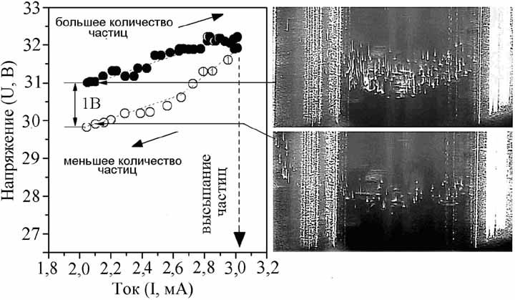
Рис. 1. ВАХ положительного столба разряда на длине 40 мм с пылевыми частицами и изображения начального и конечного состояний пылевой структуры.

Литература
- Василяк Л.М., Ветчинин С.П., Поляков Д.Н., Фортов В.Е., ЖЭТФ, 2005,127(5), 1166.
- Василяк Л.М., Поляков Д.Н., Шумова В.В., Труды VI Всероссийской конференции ФЭ-2010, Махачкала, 2010, 120.

